**传感与微传感基础设计报告**

题目 电子指南针的设计

班级 17电信 学号 1728403018 姓名 李原百

1. **设计目标**

1. 设计一个电子指南针，可全方位测量 360°，分辨率为 0.1°。

2. LCD1602 显示测得方位的角度。

3. 绘制系统流程图、电路原理图、软件流程图。

4. 进行实物电路的焊接。

1. **设计方案**

1. 系统框图

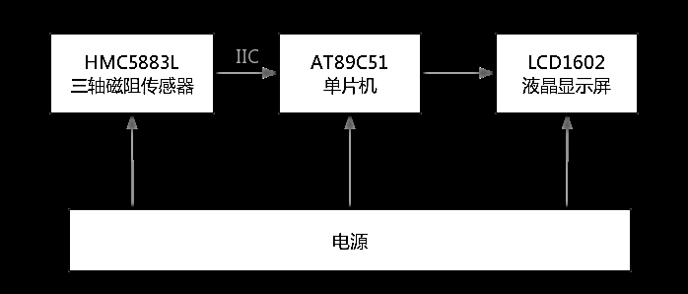

Figure 1 系统框图

2． HMC5883L 三轴磁阻传感器

霍尼韦尔公司的 HMC5883L 是一种表面贴装的高集成模块，并带有数字接口的弱磁传感器芯片。HMC5883L 包括最先进的高分辨率 HMC118X 系列磁阻传感器，附带霍尼韦尔的集成电路包括放大器、自动消磁驱动器、偏差校准、能使罗盘精度控制在 1°~2°的 12 位A/D 转换器。HMC5883L 采用霍尼韦尔各向异性磁阻(AMR)技术，该技术领先于其他磁传感器技术。这些各向异性传感器具有在轴向高灵敏度和线性高精度的特点。传感器具有的对正交轴的低灵敏度的固相结构能用于测量地球磁场的方向和大小，其测量范围从 5*10 -3高斯到 8 高斯(gauss)。

3. 主控芯片 STC89C52RC

STC89C52RC 是 STC 公司生产的一种低功耗、高性能 CMOS8 位微控制器，具有 8K 字节系统可编程 Flash 存储器。STC89C52 使用经典的 MCS-51 内核，但是做了很多的改进使得芯片具有传统的 51 单片机不具备的功能。在芯片上，有 8 位 CPU 和在系统可编程 Flash，使STC89C52KE44 可为众多嵌入式控制应用系统提供高灵活、更有效的解决方案。

4．LED1602 液晶显示模块

LCD1602 液晶显示模块具有体积小、功耗低、显示内容丰富等特点，液晶显示模块已经是单片机应用设计中最常用的信息显示器件。LCD1602可以显示2行 16 个字符，有 8 位数据总线 D0-D7，和 RS、R/W、 EN 三个控制端口，工作电压为 5V，并且带有字符对比度调节和背光。调节滑动变阻器 W1 即可调节液晶显示器的亮度，此处的 P0 口不需上拉电阻，因为此时 P0 口接 1602 液晶显示屏，作为数据总线时不需要接上拉电阻。

1. **电路设计**



Figure 2 电路原理图

系统整体电路原理图如 Figure 7 所示，由电源部分、传感器部分、51 单片机最小系统、液晶显示部分组成。电源使用 LED 灯进行指示，系统采用 HMC5883L 三轴磁阻传感器，控制部分的主控芯片使用 STC89C52 单片机 ，显示部分使用 LCD1602 进行显示。

1. **软件设计（框图）**
2. HMC5883L 与单片机通信软件设计

HMC5883L 是一款集成 IIC 总线借口的数字传感器，而 STC89C52RC 单片机没有 IIC接口，所以采用在单片机上模拟 IIC 通讯时序与 HMC5883L 进行通信，在本设计中采用的是多字节读取方式，一次将 X、Y、Z 的值读到单片机内，具体通信软件设计思路如下：

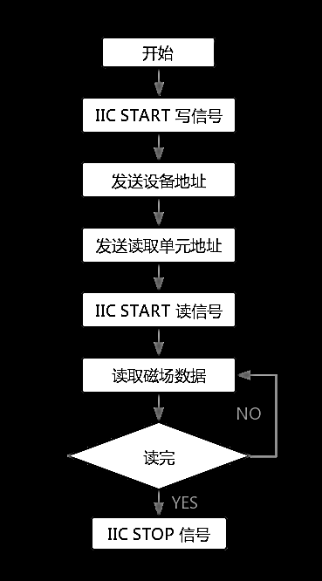

Figure 3 HMC5883L 模块与单片机通信软件流程图

1. 人机界面软件流程图

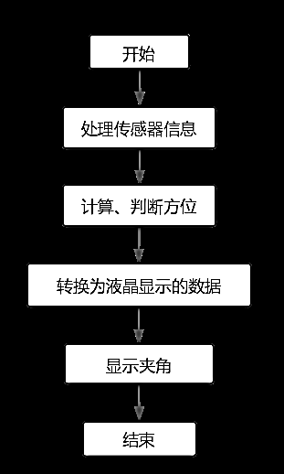

Figure 4 LCD1602人机界面软件流程图

1. 系统总统软件设计

本设计的软件设计总体思路是将 HMC5883L 得到的信息送至单片机内进行处理，再转换为液晶显示数据在 LCD1602 上进行显示，得到当前的方位信息与角度信息，由于硬件模块较少，所以很大部分工作放在了软件上，具体流程图如下：

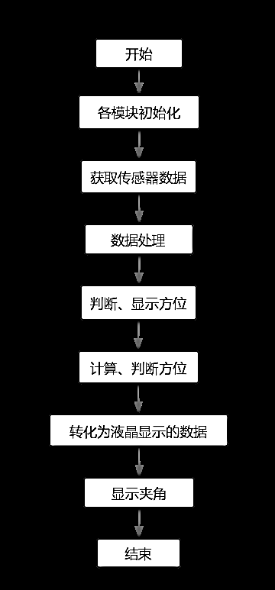

Figure 5 系统总体软件流程图

1. **焊接调试**

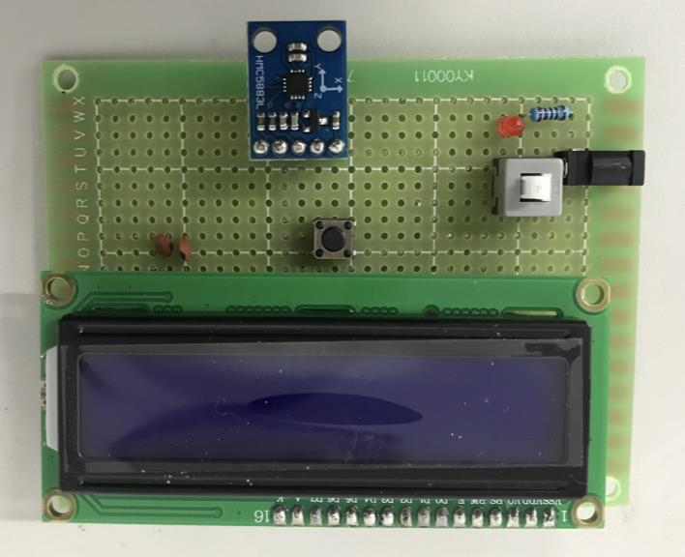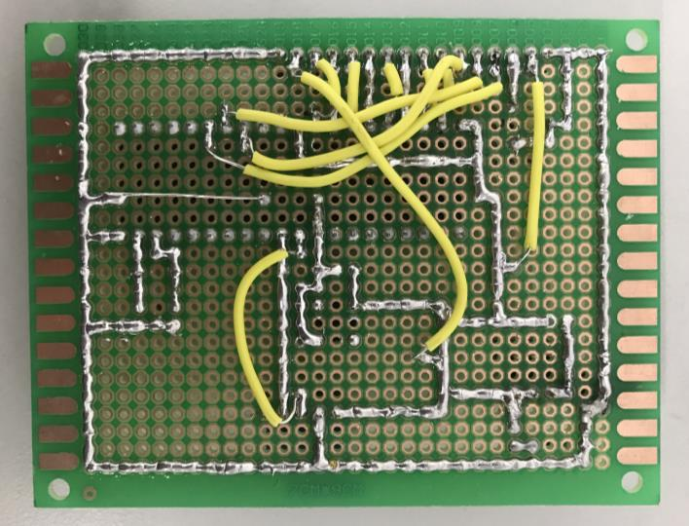

Figure 6电路板正反面

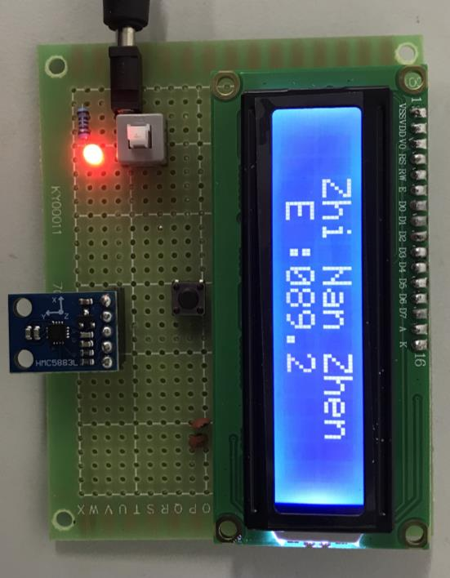

Figure 7 测试正东方向

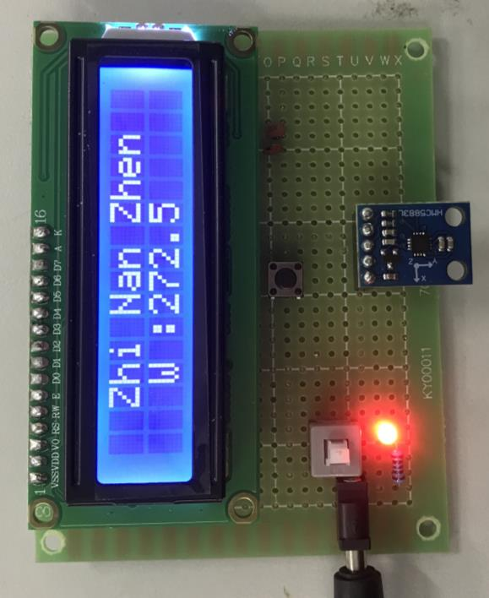

Figure 8测试正西方向

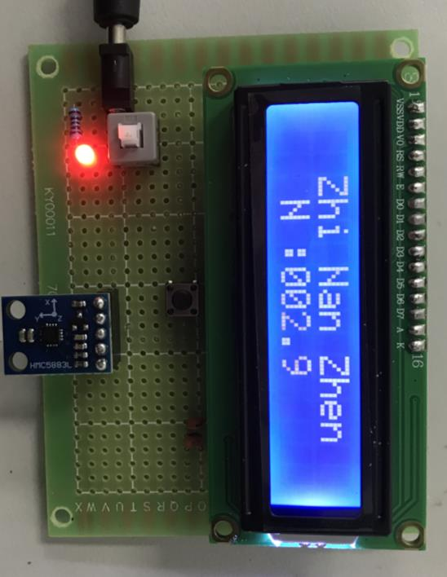

Figure 9 测试正北方向

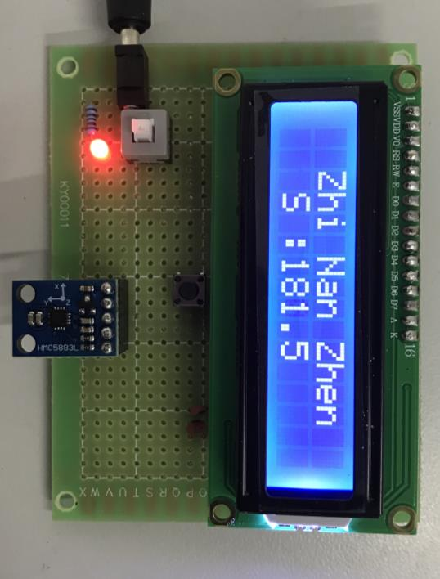

Figure 10 测试正南方向

1. **总结**

经过期中选题时的查找资料，到这几周购买元器件、焊接、编程、调试，我终于完成了传感器设计的任务。本次设计锻炼了我动手实践能力，也是对我们以后的研究生学习或是工作能力的训练和考察过程。

本设计并不简单，这是大学期间第一个自己选题、自己设计的实验，开放性比较大，从选题到最后完成作品都是自己一个人进行，没有任何参考。这锻炼了我们分析问题、解决问题的能力。在确定了硬件电路后，本设计重点在软件代码上，LCD1602 的编程在课程设计这门课程中有所学习，难点在于 HMC5883L 的编程。 通过上网查找芯片手册，对 HMC5883L 的功能有了初步的认识，再找到了一些范例程序，对其工作时序有了一定的了解。 在设计程序时，我不敢妄想一次就将整个程序设计好，经历了反复修改，对自己的程序进行注释程序，以此来让自己的理解更加深刻。

由本次传感器设计从挑选设计方向，查阅资料，到决定总体设计，绘制原理图，进行初步仿真，购买元器件，再到最后的上机编程，调试，修改程序，完善程序，让我收获了很多。这锻炼了我分析问题、解决问题的能力，扩充了知识面，提高了知识水平，使自己在动手能力上有了很大的提高。通过本次设计，我认识到自己对 C 语言的应用编程有很大的欠缺，需要在今后的学习中进一步提高。